Если вы путешествуете поездом.
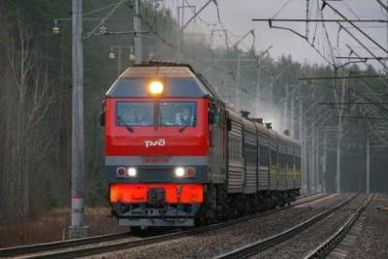
Поезд – одно из самых доступных и безопасных транспортных средств. Правда, и медленных тоже. Дорога до места отдыха может занять несколько суток. Как тут ребенку не заскучать? Особенно если он отличается подвижным и любопытным характером. Поэтому обязательно продумайте досуг для малыша. Что можно ему предложить?
— настольные игры.
— магнитные пазлы.
— карандаши, раскраски, альбомы для рисования, книжки.
Здесь фантазия безгранична!
— прогулки на станциях.
Теперь, когда с развлечениями разобрались, поговорим о безопасности ребенка в поезде. Чтобы не допустить отравлений и других подобных неприятностей, которые являются спутниками нарушения санитарных норм (вернее, их отсутствия в большинстве наших поездов, придерживайтесь определенных правил).
Во-первых, следите, чтобы ребенок каждый раз мыл руки перед тем, как садиться за стол, и после посещения туалета. Во-вторых, не помешает взять с собой дезинфицирующее средство для рук. Используйте его всякий раз, когда нет возможности ополоснуть руки. Протирайте им стол и другие предметы, за которые берется ребенок. В-третьих, если вы путешествуете с малышом, который еще ходит на горшок, не водите его в туалет, пусть он делает свои «дела» в купе. Извинитесь перед другими пассажирами, они поймут ваше нежелание вести ребенка в общественный туалет. В-четвертых, будьте осторожны с едой. В дорогу берите только те продукты, которые могут довольно длительное время храниться без холодильника. Это баранки, печенье, орехи, каши и пюре быстрого приготовления. К последним многие мамы относятся насторожено, считая эти продукты нездоровой пищей. Конечно, полезного в них мало и дома такой пищей ребенка кормить не стоит, но в дороге они незаменимы: просто и быстро готовятся, находятся в индивидуальной упаковке, не портятся. Старайтесь не пользоваться водой из титана. Для приготовления «горячих» обедов (того же пюре или лапши) возьмите из дому термос с кипятком. В-пятых, ни в коем случае не покупайте на станциях еду у частных торговцев. Бесспорно, она может оказаться свежей и вкусной, но в то же время может быть давно просроченной. Зачем рисковать?
Если вы путешествуете на автомобиле.
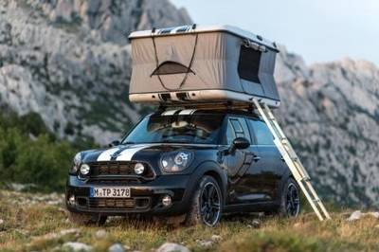
Итак, вы решили отправиться в путешествие на машине. Начнем с главного. Если ваш автомобиль не очень комфортный, лучше откажитесь от этой идеи и выберите для поездки другой вид транспорта. Так будет безопаснее для ребенка.
Лучше всего отправляться в путь в часы дневного или ночного сна малыша. В этом случае он, скорее всего, в автомобиле также уснет, и его не укачает.
Не перекармливайте ребенка перед дорогой, но и голодным не оставляйте. Идеальный вариант – накормить чадо за час-полтора до отъезда. Предложите ему калорийное блюдо, чтобы он долго оставался сытым (макароны с курицей, творожную запеканку, манты с тыквой). Не давайте ребенку молочные продукты, конфеты, пирожные, сладкие газированные напитки. Они вызывают тошноту.
Развлекайте малыша разговорами. Следите, чтобы он все время смотрел вперед. Задавайте ему различные вопросы (много ли машин впереди, какого они цвета и т. п.). Если ребенок будет смотреть по сторонам, то больше вероятности, что его укачает, так как за окном все мелькает, у малыша разбегаются глаза, он пытается уследить за движущимися предметами. Также обратите внимание на то, что сидеть кроха должен строго по ходу движения автомобиля.
Если ребенок склонен к укачиваниям, перед поездкой сходите к педиатру. Сейчас в аптеках можно купить специальные препараты от укачивания, врач поможет с их выбором. Запаситесь леденцами с кислым вкусом и почаще предлагайте их ребенку. Это тоже хорошее средство от тошноты.
Не забудьте положить в дорожную сумку неароматизированные влажные салфетки для детей, несколько небольших полотенец, бутылку с водой, сменную одежду для ребенка на тот случай, если его все-таки укачает и нужно будет его переодеть.
Если вы путешествуете самолетом.
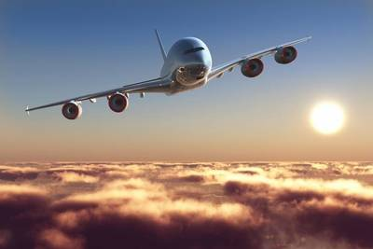
Как при поездках на автомобиле самая распространенная проблема – это укачивание, так при полетах – закладывание ушей, что доставляет детям дискомфорт. Больше всего ушки закладывает в процессе посадки самолета. За 15 минут до нее смочите в горячей воде два носовых платка, отожмите и положите в два пластиковых стаканчика. Затем приложите последние к ушкам ребенка и держите так. Справиться с закладыванием ушей помогут и леденцы. Предлагайте их ребенку при взлете и посадке.
Малыши очень эмоциональны. Они восприимчивы к любым изменениям. А здесь только представьте – поездка в незнакомую страну, многолюдный аэропорт, самолет…. Как не волноваться! Частая реакция на подобные переживания – повышение температуры. Оно никак не связано с какой-либо болезнью и здоровью ребенка не угрожает, это просто реакция организма. Поэтому не паникуйте, а лучше положите в сумочку жаропонижающее. Если в полете у ребенка поднялась температура, дайте ему половину дозы средства. Как только доберетесь до места, и малыш отдохнет, его самочувствие станет нормальным.
Одежда для полета должна быть максимально удобной. Отдавайте предпочтение выполненной из натуральных материалов. Выбирайте «многослойность». Это более практично, так как температура воздуха в салоне непостоянная, во время полета малышу может стать то жарко, то холодно. Когда на нем многослойный наряд, решить подобные проблемы легко, достаточно лишь снять ненужную в данный момент вещь либо надеть опять.
Многие мамы и папы отказываются от поездок с детьми, опасаясь, что для ребенка дорога окажется утомительной, и путешествие не принесет радости. Но, как видите, соблюдая определенные правила, возможные проблемы можно свести до минимума. В любом деле, как известно, главное – настрой. Отправляйтесь в дорогу только с положительными мыслями, не думайте о том, что может случиться, не настраивайтесь на плохое, и поездка пройдет просто идеально. А счастливые глаза ваших детей будут лучшим тому подтверждением!

